PL-16 — Ce qui tourne encore sous Rhino 8
Fiche d'exercice Magpie · Lot A — Découverte des composants natifs
Thématique | PL1 · Écosystème de plugins
Référence au référentiel | REF-029, REF-038, REF-039
Compétence visée | Vérifier la compatibilité d'un parc de plugins avec une version cible, en tenant les DEUX bornes.
Case Bloom (révisée) | Appliquer × procédurale
Niveau | Intermédiaire
Durée cible | 12 minutes
Prérequis | PL-09
Mode de validation | SingleValue — tolérance 0
Solution de référence | 8 composants
Version | v0.5-260902 — Ind. C — 01/09/2026
Conception | magpie-conception-exercices v2.3

SUJET
Compétence visée
Vérifier la compatibilité d'un parc de plugins avec une version cible, en tenant les DEUX bornes.
Contexte
Migrer une salle de formation vers une nouvelle version de Rhino se prépare : un plugin abandonné à la version 7 ne chargera pas, et la définition qui l'emploie s'ouvrira en rouge devant les apprenants.
Énoncé
Le tableau donne, pour quatorze plugins, la version de Rhino minimale et la version maximale supportée. Donnez le nombre de plugins compatibles avec Rhino 8.

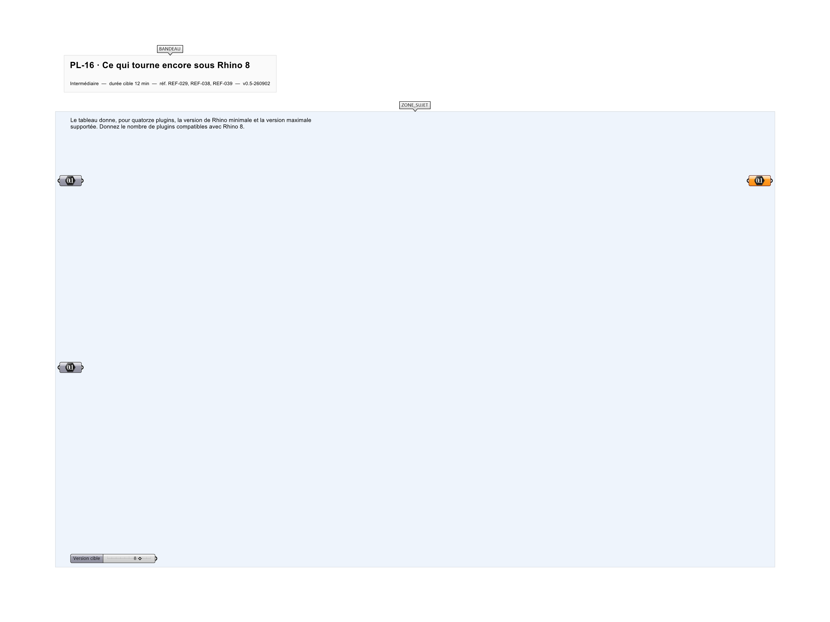
Le canvas à l'ouverture de PL-16_sujet.gh : les données fournies et le paramètre REPONSE.
Ce qui vous est fourni
Le tableau des quatorze plugins et de leurs deux bornes.
Ce qui est attendu
10 plugins sur 14 sont compatibles avec Rhino 8.
Branchez votre résultat sur le paramètre REPONSE. La correction compare cette sortie en mode SingleValue.
La consigne ne nomme aucun composant, et c'est délibéré : nommer l'outil reviendrait à donner la réponse. Ce lot n'autorise que des composants natifs de Grasshopper pour Rhino 8 — aucun plugin tiers n'est nécessaire.
Barème
1 point si le compte est exact.
Le corrigé fait l'objet d'une fiche distincte, remise après validation ou en fin de séance.

